Guia Rápido – Cadastro de Usuarios Novos

Sumário

Sumário 2
Guia Rápido – Cadastro de Usuarios Novos 2
1.1 Cadastro de Usuarios Novos 3

Guia Rápido – Cadastro de Usuarios Novos

Para cadastrar usuários novos, vá em Cadastros Basicos.
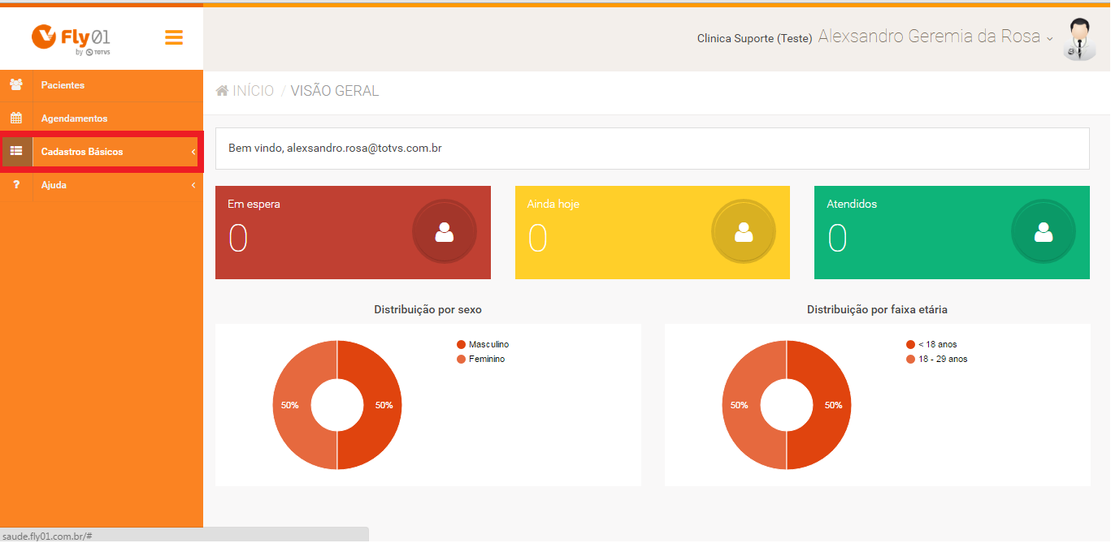

Após vá em Profissionais.

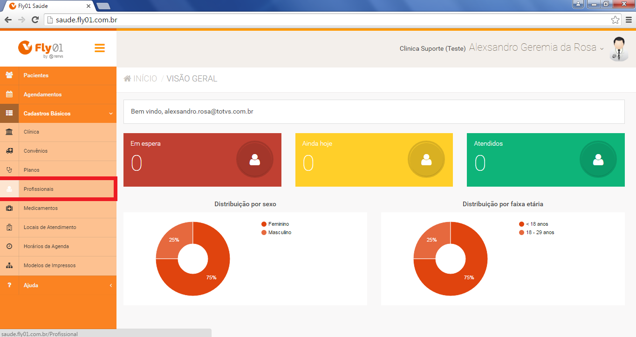

Após em Novo
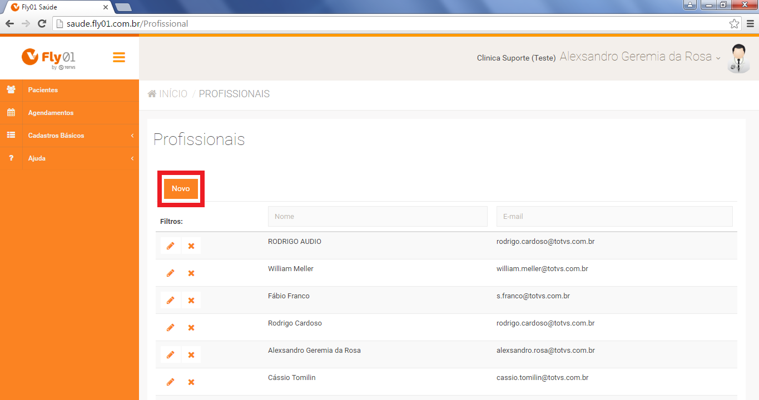

Após selecione o Tipo de Profissional que você deseja cadastrar.
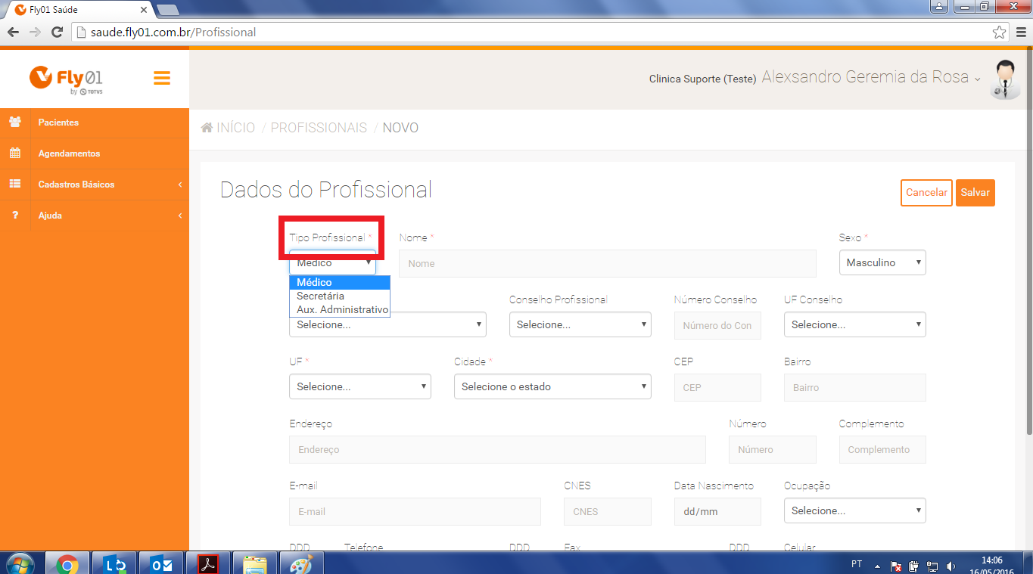

Após cadastrar os dados do profissional, você deverá marcar a caixa “Criar Usuario”, após criar uma senha para esse usuário.
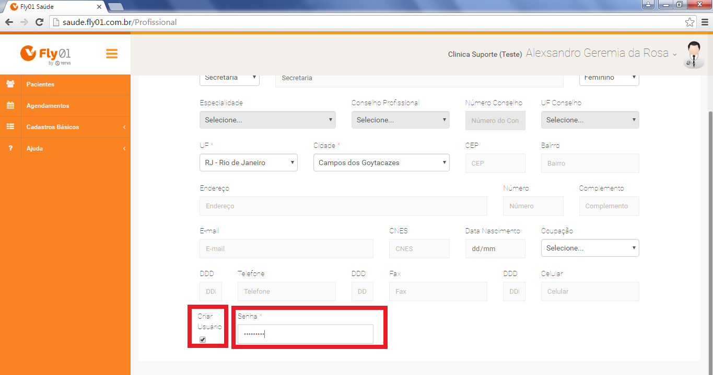

Para finalizar clique em Salvar
